Nouveaux filtres haute performance de Kaeser Kompressoren
De l'air comprimé pur – produit avec une efficience énergétique inédite
L'utilisateur qui a besoin d'un air comprimé d’une haute qualité ne peut pas se passer d'un traitement et d'une filtration appropriés. Grâce aux nouveaux filtres Kaeser, ce traitement est désormais plus économe en énergie.
Kaeser Kompressoren lance sur le marché des filtres qui minimisent la perte de charge tout en assurant une filtration d'une efficacité remarquable. Réduire la perte de charge revient à abaisser la consommation d'énergie, mais cette économie n'est intéressante que si la filtration permet d'obtenir la qualité d'air comprimé demandée. Or les filtres Kaeser réussissent les deux à la fois : leurs performances ont été mesurées selon la norme de qualité ISO 12500-1 puis contrôlées et validées par un organisme indépendant. Il en ressort par exemple que le nouveau filtre à aérosols KE (Kaeser Extra) à plis profonds permet d'atteindre une teneur résiduelle en aérosol de 0,01 mg/m³ pour une perte de charge à saturation de 200 mbar maximum.

La série comprend quatre degrés de filtration des aérosols, de la poussière et des vapeurs d'huile, qui permettent de produire de l'air comprimé conforme à toutes les classes de pureté ISO 8573-1, en fonction des besoins. Les filtres Kaeser innovants sont utilisables jusqu'à 16 bar et une température d'entrée de l'air comprimé de 66 °C, et ils sont proposés dans neuf tailles prévues dans un premier temps pour des débits jusqu'à 14,2 m³/min.

Une pureté d'air comprimé conforme aux besoins et réalisable avec peu d'énergie

Cette performance est rendue possible par la nouvelle tête de filtre entièrement reconçue. Ce système breveté recèle un grand savoir-faire de Kaeser. Il assure un guidage progressif du flux d'air comprimé de manière à assurer sa répartition homogène sur les médias filtrants également novateurs. Les très grandes surfaces filtrantes assurent par ailleurs des vitesses de filtration optimales. Il en résulte une grande efficience de la filtration et une perte de charge minimisée.

Changement d'élément filtrant sans risque d'erreur

La tête et la cloche du filtre sont assemblées par une fermeture à baïonnette. Lors du changement de l'élément filtrant, un guidage intégré innovant garantit leur bon positionnement ainsi que celui des joints pour assurer une parfaite étanchéité. Une vis permet de fixer la cloche en position finale et d'assurer en même temps l'étanchéité du corps du filtre. En cas d'erreur de montage, la fermeture est impossible et l'air comprimé s'échappe de manière audible.

Un corps de filtre durable et simple à monter

Le corps des filtres Kaeser est en aluminium résistant à la corrosion et protégé par une couche de passivation pour une très grande longévité. Les brides de raccordement au réseau d'air comprimé sont disponibles en plusieurs diamètres pour faciliter l'installation. Différents équipements optionnels et de nombreux accessoires sont également proposés.

La gamme de filtres Kaeser offre un échelonnement des modèles qui permet de respecter de manière fiable et économique toutes les classes de qualité d'air comprimé selon ISO 8573-1. Les filtres ont été étudiés spécifiquement pour les compresseurs et d'autres composants de traitement d'air comprimé, et ils peuvent être combinés entre eux en fonction des utilisations.

Fichier : d-kaeser-filter-2013-fr
3.373 caractères, merci de nous transmettre un exemplaire justificatif.

((Légende:))
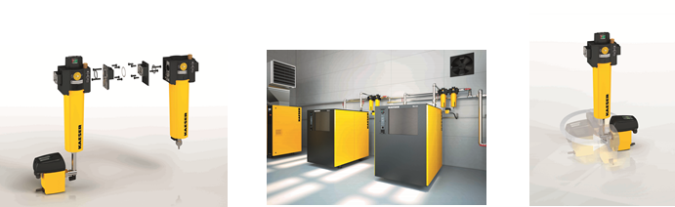

Les nouveaux filtres Kaeser assurent une filtration d'une efficience remarquable avec une faible perte de charge.

